第17讲 平行四边形的性质
目标导航
1．理解平行四边形的概念，掌握平行四边形性质定理、等腰地形的性质与判定。
2. 会应用平行四边形的性质定理和等腰地形的性质与判定解决相关的几何证明和计算问题．
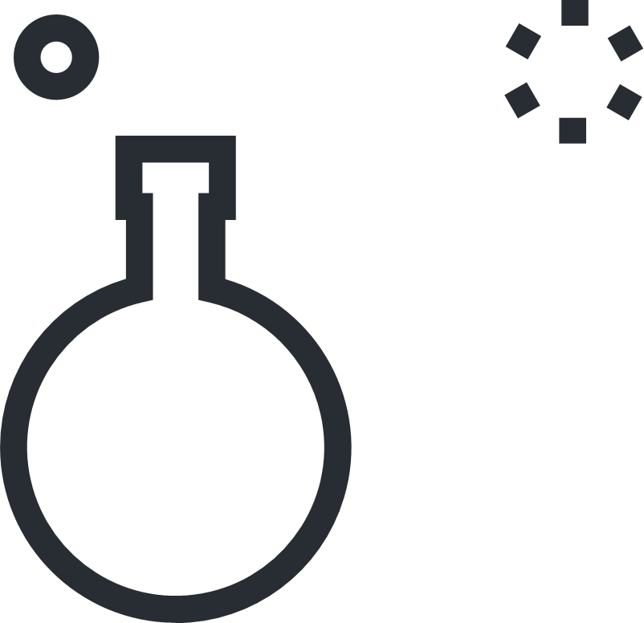
知识精讲
知识点01 平行四边形的性质
（1）平行四边形的概念：有两组对边分别平行的四边形叫做平行四边形．
（2）平行四边形的性质：
①边：平行四边形的对边相等．
②角：平行四边形的对角相等．
③对角线：平行四边形的对角线互相平分．
（3）平行线间的距离处处相等．
（4）平行四边形的面积：
①平行四边形的面积等于它的底和这个底上的高的积．
②同底（等底）同高（等高）的平行四边形面积相等．
【知识拓展】（2022春•东台市月考）如图，在▱ABCD中，点E是BC上一点，过点E作直线EF，交AD与点F，分别交AB、CD的延长线于点G、H，且EG＝FH．求证：BE＝DF．

【即学即练1】（2022•宝鸡模拟）如图，平行四边形ABCD的对角线AC与BD相交于点O，AB⊥AC，若AB＝3，AC＝8，则BD的长是（ ）
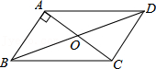
A．8 B．9 C．10 D．12
【即学即练2】（2022•乐清市一模）如图，在▱ABCD中，AB＝BE，∠C＝70°，则∠BAE的度数为（ ）
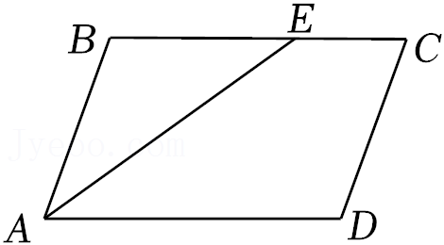
A．35° B．45° C．55° D．65°
【即学即练3】（2022春•睢宁县月考）▱ABCD的对角线相交于点O，BD＝14，AC＝10，则BC的长可以是（ ）
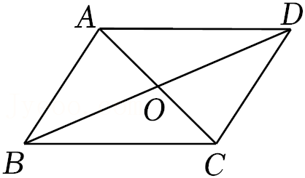
A．8 B．20 C．14 D．22
【即学即练4】（2022•陕西模拟）如图，AC为▱ABCD的对角线，点E、F在AC上，且AE＝CF，求证：DE＝BF．

知识点02 等腰梯形的性质
（1）性质：
①等腰梯形是轴对称图形，它的对称轴是经过上下底的中点的直线；
②等腰梯形同一底上的两个角相等；
③等腰梯形的两条对角线相等．

（2）由等腰梯形的性质可知，如果过上底的两个顶点分别作下底的两条高，可把等腰梯形分成矩形和两个全等的直角三角形，因此可知等腰梯形是轴对称图形，而一般的梯形不具备这个性质．
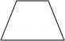
【知识拓展】（2021春•灞桥区校级月考）等腰三角形的底边长为10cm，一腰上的中线把三角形周长分成两部分的差为4cm，则这个三角形的腰长是（ ）
A．6cm B．14cm C．4cm或14cm D．6cm或14cm
【即学即练1】（2021春•罗湖区校级期末）一个等腰梯形的两底之差为12，高为6，则等腰梯形的锐角为（ ）
A．30° B．45° C．60° D．75°
【即学即练2】（2022•祁阳县校级模拟）如图，等腰梯形ABCD中，AD∥BC，DE∥AB，梯形ABCD的周长为26，BE＝4，则△DEC的周长为 ．
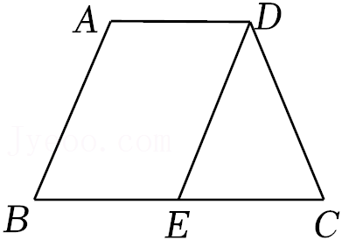
【即学即练3】（2016•冷水江市校级模拟）如图，等腰梯形ABCD中，AD∥BC，延长CB到E，使BE＝AD，连接AE、AC．
（1）求证：△AEB≌△CAD；
（2）若AD＝DC，∠BAD＝100°，求∠E的大小．
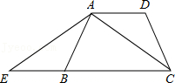

【即学即练4】（2017春•岳池县期中）如图，在四边形ABCD中，AD∥BC，∠B＝90°，AB＝8cm，AD＝24cm，BC＝26cm，动点P从点A出发，以1cm/s的速度向点D运动；动点Q从点C同时出发，以3cm/s的速度向点B运动．规定当其中一个动点到达端点时，另一个动点也随之停止运动．设运动时间为t，求：
（1）当t为何值时，PQ∥CD？
（2）当t为何值时，PQ＝CD？
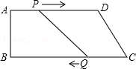

知识点03 等腰梯形的判定
（1）利用定义：两腰相等的梯形叫做等腰梯形；
（2）定理：同一底上两个角相等的梯形是等腰梯形．
（3）对角线：对角线相等的梯形是等腰梯形．
判定一个梯形是否为等腰梯形，主要判断梯形的同一底上的两个角是否相等，可以通过添加辅助线把梯形底上的两个角平移到同一个三角形中，利用三角形来证明角的关系．
注意：对角线相等的梯形是等腰梯形这个判定方法不可以直接应用．
【知识拓展】（2020•广水市模拟）从正五边形的五个顶点中，任取四个顶点连成四边形，则这个四边形是等腰梯形的概率是（ ）
A．1 B． C． D．0
【即学即练1】（2019•涪城区校级开学）如图，在梯形ABCD中AD∥BC，E是BC中点，AE＝DE，求证：梯形ABCD是等腰梯形．
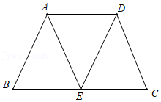
【即学即练2】（2021春•海淀区校级期中）在小学时，我们知道只有一组对边平行的四边形叫做梯形．梯形中，平行的两边叫做梯形的底边，较长的一条底边叫下底，较短的一条底边叫上底；不平行的两边叫做梯形的腰．特殊地，两腰相等的梯形叫做等腰梯形，如图，在四边形ABCD中，若AB∥CD，AD＝BC．则四边形ABCD是等腰梯形．
请你回答下面的问题：
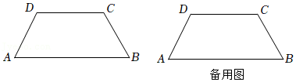
（1）请你用文字语言写出等腰梯形的两个性质（定义除外）；
（2）请从你写出的性质中，选择一个进行严格的证明（写出已知、求证，并证明）．


能力拓展
一．选择题（共3小题）
1．（2018•顺庆区校级自主招生）为“弘扬传统文化，诵读国学经典”，南充高中准备选出1065名学生，排成一个n排的等腰梯形阵诵读国学，且这n排学生数按每排都比前一排多一人的规律排列，则当n取得最大值时，排在这个等腰梯形阵最外面的一周的学生总人数是（ ）
A．126 B．127 C．128 D．129
2．（2020•巴南区自主招生）如图，在平行四边形ABCD中，点E在对角线AC上，且BE⊥AB，若∠ACD＝20°，则∠CEB的度数是（ ）

A．95° B．100° C．110° D．115°
3．（2020•和平区校级自主招生）如图，在▱ABCD中，E，F分别为边AB，BC的中点，AF交DE于点G．若▱ABCD面积为20，则四边形BEGF的面积为（ ）
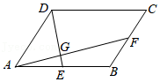
A． B．4 C． D．3
二．解答题（共6小题）
4．（2021•黄州区校级自主招生）如图，在▱ABCD中，AB＝3，AD＝6，∠ABC＝60°，E为BC的中点，
（1）求∠CED；
（2）求DE的长．
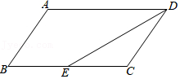

5．（2020•徐汇区校级自主招生）定义：黄金梯形是指一条对角线能将自己分为两个等腰三角形的等腰梯形，则黄金梯形的上下底（上底小于下底）比为多少？

6．（2020•渝中区校级自主招生）在平行四边形ABCD中，AC＝BC，BE⊥AC分别交直线AC、AD于点E、F．点G是BC上一点，连接EG，过点G作GQ⊥AB分别交BF、AB于点P、Q．
（1）如图1，若AB＝AC，BE＝3，求AF的长度．
（2）如图2，若PG＝2BQ，请探究EG、BG、CG的数量关系，并说明理由．
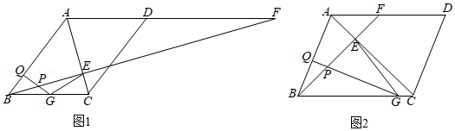

7．（2020•九龙坡区自主招生）如图，在平行四边形ABCD中，连接DB．过D点作DE⊥AB于点E，过BE上一点F作FG⊥AD于点G，交DE于点P；过F作FH⊥DB于点H，连接EH．
（1）若DE＝6，DC＝10，AD＝2，求BE的长．
（2）若AE＝PE，求证：DH+HF＝EH．
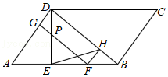

8．（2018春•思明区校级月考）研究一个几何图形，我们经常从这个图形的定义、性质、判定三个方面进行研究．下面我们来研究等腰梯形．如图，在四边形ABCD中，AD∥BC，AB＝DC，且AB与DC不平行，则四边形ABCD是等腰梯形．其中∠BAD与∠CDA都以AD为角的一边，所以∠BAD与∠CDA称为同一底上的角．
（1）用文字语言为等腰梯形下定义，并直接写出等腰梯形的性质（写二条即可）；
（2）除了定义，请再探究出一种等腰梯形的判定方法，并证明．

9．如图所示，在平行四边形ABCD中，延长DC到点E，使BE＝BC；
（1）四边形ABED是否为等腰梯形，请说明理由；
（2）若∠D＝60°，AB＝3，过点C作CF⊥BE，垂足为F，且CF＝，求DE的长及平行四边形ABCD的面积．
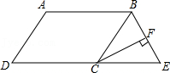

分层提分
题组A 基础过关练
一．选择题（共5小题）
1．（2021秋•栖霞市期末）在▱ABCD中，∠A：∠B：∠C：∠D的值可以是（ ）
A．1：2：3：4 B．1：2：2：1 C．1：1：2：2 D．2：1：2：1
2．（2021春•榆阳区期末）关于平行四边形，下列说法正确的是（ ）
A．既是轴对称图形，又是中心对称图形
B．是轴对称图形，但不是中心对称图形
C．不是轴对称图形，但是中心对称图形
D．不是轴对称图形，也不是中心对称图形
3．（2021秋•芙蓉区校级期末）如图，在▱ABCD中，∠ABC的平分线交AD于E，∠BEA＝30°，则∠A的大小为（ ）
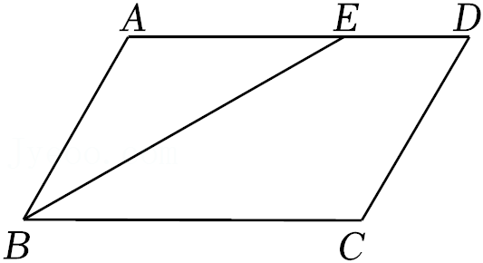
A．150° B．130° C．120° D．100°
4．（2021秋•让胡路区校级期末）在▱ABCD中，AC＝24，BD＝38，AB＝m，则m的取值范围是（ ）
A．24＜m＜39 B．14＜m＜62 C．7＜m＜31 D．7＜m＜12
5．（2022春•江都区月考）如图，点P为▱ABCD外一点，连接PA、PB、PC、PD，若△APB的面积为18，△APD的面积为5，则△APC的面积为（ ）
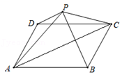
A．10 B．13 C．18 D．20
二．填空题（共2小题）
6．（2021秋•让胡路区校级期末）在平行四边形ABCD中，点A关于对角线的交点O的对称点 ．
7．（2022春•海陵区校级月考）如图，在平面直角坐标系中，点A（﹣3，0）、B（0，﹣4），点P是y轴上一动点，连接AP并延长至点D，使PD＝AP，以AB、AD为邻边作▱ABCD，连接OC，当OC长最小时，则点P的坐标是 ．
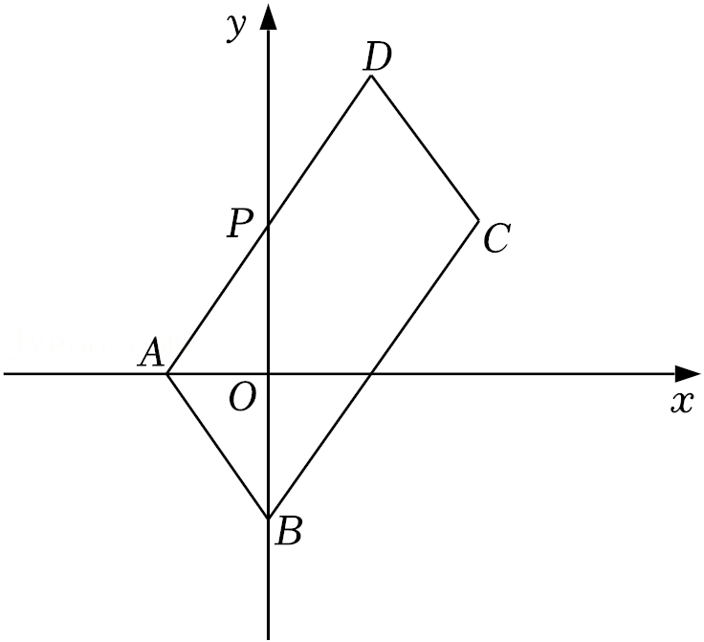

三．解答题（共6小题）
8．（2021秋•垦利区期末）如图，点O为▱ABCD的对角线BD的中点，经过点O的直线分别交BA的延长线，DC的延长线于点E，F，求证：AE＝CF．
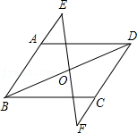
9．（2022春•海陵区校级月考）在①AE＝CF；②OE＝OF；③DE∥BF这三个条件中任选一个补充在下面横线上，并完成证明过程．
已知，如图，四边形ABCD是平行四边形，对角线AC、BD相交于点O，点E、F在AC上， （填写序号）．
求证：DE＝BF．
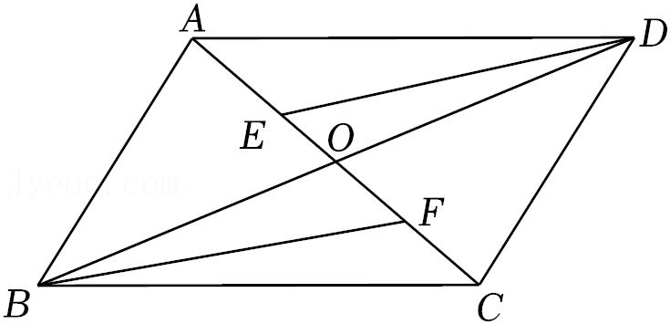
10．（2022•新城区校级二模）如图，▱ABCD的对角线AC、BD相交于点O．点E、F分别为OD、OB的中点，连接CE、AF．
求证：CE＝AF．
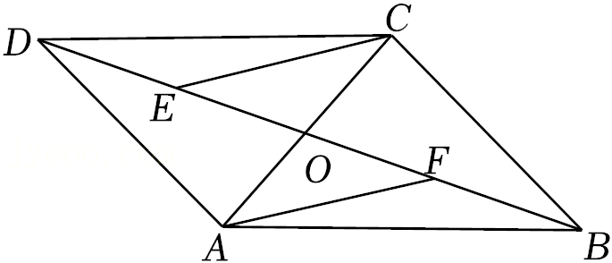
11．（2021秋•钢城区期末）如图，在平行四边形ABCD中，对角线AC和BD相交于点O，BD⊥AD，AB＝10，AD＝8，求OB的长度及平行四边形ABCD的面积．
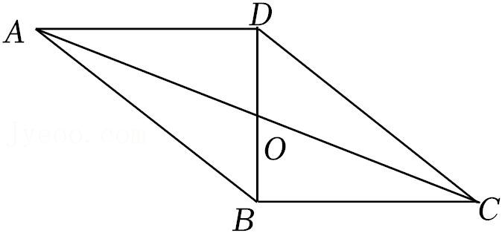
12．（2016•桐城市模拟）如图，等腰梯形ABCD中，AD∥BC，点E是AD延长线上一点，DE＝BC．判断△ACE的形状，并说明理由．
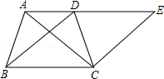
13．（2009秋•南长区期中）如图，梯形ABCD中，AD∥BC，DE＝EC，EF∥AB交BC于点F，EF＝EC，连接DF．
（1）试说明梯形ABCD是等腰梯形；
（2）若AD＝1，BC＝3，DC＝，试判断△DCF的形状；
（3）在条件（2）下，射线BC上是否存在一点P，使△PCD是等腰三角形，若存在，请直接写出PB的长；若不存在，请说明理由．
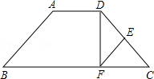

题组B 能力提升练
一．选择题（共2小题）
1．（2022春•丹徒区月考）如图，在▱ABCD中，BE平分∠ABC交AD于点E，CF平分∠BCD交AD于点F，若BE＝4，CF＝3，EF＝1，求AB为（ ）
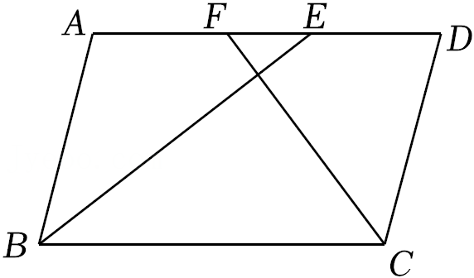
A．3 B．2.5 C．3.5 D．4
2．（2022•越秀区校级开学）如图，平行四边形ABCD的对角线AC，BD交于点O，AB＝，∠AOB＝60°，过点O作OE⊥AC，交AD于点E，过点E作EF⊥BD，垂足为F，则OE+2EF的值为（ ）
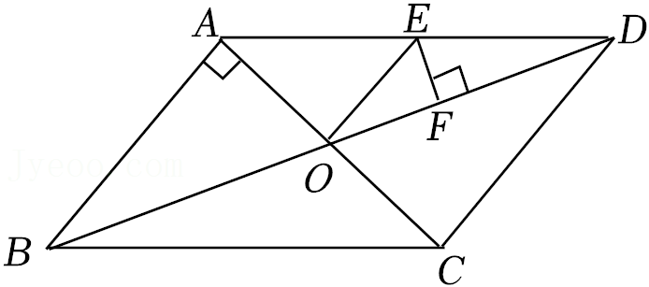
A．+1 B． C． D．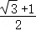
二．填空题（共5小题）
3．（2022春•高港区校级月考）在▱ABCD中，∠DAB，∠ABC的平分线AE，BF分别与直线CD交于点E，F，且相邻两点间的距离相等，则的值为 ．
4．（2021春•徐汇区校级期中）如图，等腰梯形ABCD中，AD∥BC，AD＝2，BC＝8，M是AB的中点，若MD⊥CD，则梯形的面积为 ．
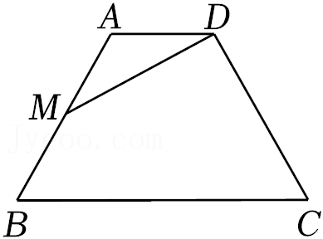
5．（2021春•普陀区期末）已知等腰梯形一个底角是60°，它的两底分别是6和10，那么它的腰长是 ．
6．（2021春•嘉定区期末）如果等腰梯形的一个底角为120°，这个等腰梯形的上、下底长分别为6和10，那么这个等腰梯形的腰长为 ．
7．给出一个梯形ABCD，AD∥BC，下面四个论断：①∠A＝∠D；②AB＝CD；③∠B＝∠C；④AC＝BD．其中能判断梯形ABCD为等腰梯形的是 （填序号）．
三．解答题（共11小题）
8．（2022•灞桥区校级三模）如图，平行四边形ABCD中，BD为对角线，过BD的中点O作直线EF，分别交BA、DC的延长线于点E、F．
求证：AE＝CF．
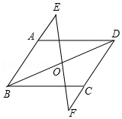
9．（2021秋•莱州市期末）如图，在▱ABCD中，点E，F分别在AB，DC上，且ED⊥DB，FB⊥BD．
求证：△AED≌△CFB．
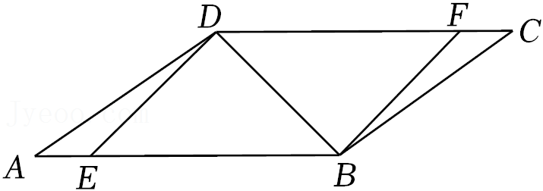
10．（2021秋•市北区期末）如图，在平行四边形ABCD中，点O是边BC的中点，连接DO并延长，交AB延长线于点E，连接BD，EC．
（1）求证：△BOE≌△COD；
（2）若BC平分∠DBE，请判断并证明四边形BECD的形状．
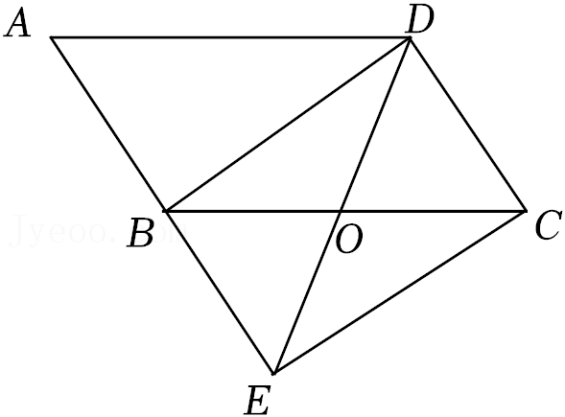
11．（2022•济南一模）如图，四边形ABCD是平行四边形，E为BC的中点，连接AE交DC延长线于点F．求证：DC＝CF．
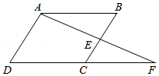
12．（2020•徐汇区校级自主招生）定义：黄金梯形是指一条对角线能将自己分为两个等腰三角形的等腰梯形，则黄金梯形的上下底（上底小于下底）比为多少？

13．（2019秋•茂名期中）有一个四棱柱．
（1）若它的底面边长都是5cm，所有侧面的面积和是40cm²，那么它的侧棱长是多少？
（2）若它的所有棱都相等，且所有棱长之和为60cm，那么它的形状是什么？它的体积是多少？
（3）若它的底面是等腰梯形，上下底边长分别为2cm，8cm，腰长为6cm，高是4cm，它的侧棱长是周长的一半，求该四棱柱的体积．

14．（2019春•长宁区期末）已知：如图，AM是△ABC的中线，D是线段AM的中点，AM＝AC，AE∥BC．
求证：四边形EBCA是等腰梯形．
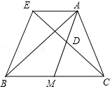

15．（2018春•青浦区校级月考）已知：如图，在△ABC中，AB＝AC，CE和BD分别为两个底角的平分线．
求证：四边形BCDE是等腰梯形．
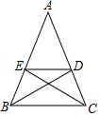

16．（2015•大庆模拟）已知：如图，在梯形ABCD中，AD∥BC，∠B＝90°，AB＝14cm，AD＝18cm，BC＝21cm，点P从点A开始沿AD边向点D以1cm/秒的速度移动，点Q从点C开始沿CB边向点B以2cm/秒的速度移动．如果P、Q分别从A、C同时出发．设移动的时间为t．
求：（1）t为何值时，梯形PQCD是等腰梯形；
（2）t为何值时，AB的中点E到线段PQ的距离为7cm．
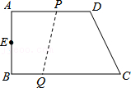

17．（2021秋•沙坪坝区校级期末）如图，在▱ABCD中，E、F分别为AB、CD边上两点，FB平分∠EFC．
（1）如图1，若AE＝2，EF＝5，求CD的长；
（2）如图2，∠BCD＝45°，BC⊥BD，若G为EF上一点，且∠GBF＝∠EFD，求证：FG+2FD＝AB．

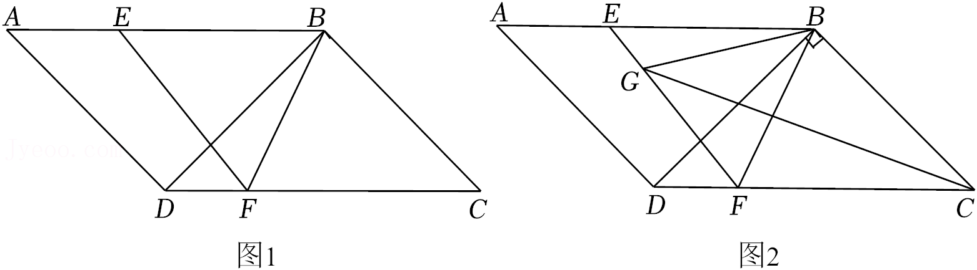

18．（2021秋•锦江区期末）在▱ABCD中，E是DC的中点，连接AE并延长，交BC的延长线于点F．
（1）求证：BC＝CF；
（2）点G是CF上一点，连接AG交CD于点H，且∠DAF＝∠GAF．若CG＝2，GF＝5，求AH
的长．
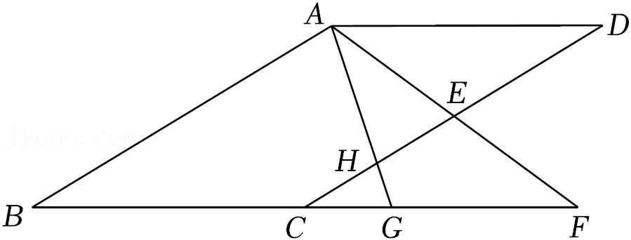

题组C 培优拔尖练
一．选择题（共3小题）
1．（2021春•汉阳区月考）在面积为24的▱ABCD中，AB＝4，BC＝6．过点A作AE⊥直线BC于E，作AF⊥直线CD于F，∠A＞∠B，则CE+CF的值为（ ）
A． B．
C．或 D．
2．（2021春•河源期末）如图，▱ABCD的对角线AC，BD交于点O，AE平分∠BAD，交BC于点E，且∠ADC＝60°，AB＝BC，连接OE，下列结论：①∠CAD＝30°；②OD＝AB；③S_{▱ABCD}＝AC•CD；④S_{四边形OECD}＝S_{△AOD}，其中成立的个数为（ ）
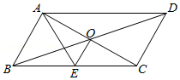
A．1个 B．2个 C．3个 D．4个
3．（2021春•龙岗区期末）如图在▱ABCD中，∠ABC＝60°，BC＝2AB＝8，点C关于AD的对称点为E，连接BE交AD于点F，点G为CD的中点，连接EG，BG．则△BEG的面积为（ ）
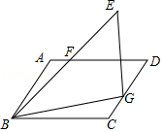
A．16 B．14 C．8 D．7
二．填空题（共3小题）
4．（2021春•贵阳期末）如图所示，点O为▱ABCD内一点，连接BD，OA，OB，OC，OD，已知△BCO的面积为3，△ABO的面积为5，则阴影部分的面积是 ．
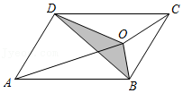
5．（2021春•沙坪坝区校级期中）如图，在平行四边形ABCD中，∠A＝90°，AD＝10，AB＝8，点P在边AD上，且BP＝BC，点M在线段BP上，点N在线段BC的延长线上，且PM＝CN，连接MN交CP于点F，过点M作ME⊥CP于E，则EF＝ ．
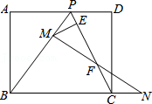
6．（2021春•鄞州区校级期中）如图，已知四边形ABCD为等腰梯形，AD∥BC，AB＝CD，AD＝，E为CD中点，连接AE，且AE＝2，∠DAE＝30°，作AE⊥AF交BC于F，则BF的值为 ．
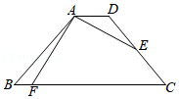

三．解答题（共7小题）
7．（2021春•黄陂区期中）如图，在平行四边形ABCD中，AE平分∠DAB交CD于E，连接BE，∠AEB＝90°．
（1）求证：E为CD的中点；
（2）点F为AE的中点，连接CF，交BE于点G，求的值．
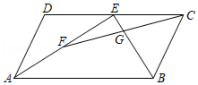

8．（2021春•青县期末）如图，▱ABCD的对角线AC、BD相交于点O，AE＝CF．
（1）求证：△BOE≌△DOF；
（2）连接DE、BF，若BD⊥EF，试探究四边形EBFD的形状，并对结论给予证明．
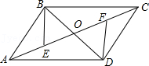

9．（2020春•北碚区校级月考）在平行四边形ABCD中，AC⊥CD，E为BC中点，点M在线段BE上，连接AM，在BC下方有一点N，满足∠CAD＝∠BCN，连接MN．
（1）若∠BCN＝60°，AE＝5，求△ABE的面积；
（2）若MA＝MN，MC＝EA+CN，求证：AB＝AE．
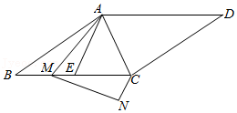

10．（2019秋•沙坪坝区校级期中）如图所示，平行四边形ABCD和平行四边形CDEF有公共边CD，边AB和EF在同一条直线上，AC⊥CD且AC＝AF，过点A作AH⊥BC交CF于点G，交BC于点H，连接EG．
（1）若AE＝2，CD＝5，求△BCF的周长；
（2）求证：BC＝AG+EG．
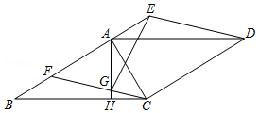

11．（2018•北碚区校级模拟）如图1，在平行四边形ABCD中，E，F分别在边AD，AB上，连接CE，CF，且满足∠DCE＝∠BCF，BF＝DE，∠A＝60°，连接EF．
（1）若EF＝2，求△AEF的面积；
（2）如图2，取CE的中点P，连接DP，PF，DF，求证：DP⊥PF．
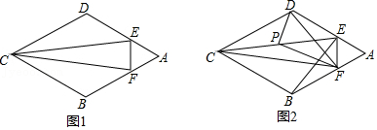

12．（2013秋•单县校级月考）如图，已知AB∥CE，DB平分∠ADC，AE∥BD，∠C＝2∠E，求证：四边形ABCD是等腰梯形．
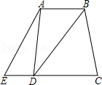

13．（2012•邵东县校级一模）如图：等腰梯形ABCD中，AD∥BC，AB＝DC＝5，AD＝6，BC＝12，动点P从点D出发沿DC以每秒1个单位长度的速度向点C运动，动点Q从点C出发沿CB以每秒2个单位长度的速度向点B运动．两个点同时出发，当点P到达C点时，点Q随之停止运动．求：
（1）梯形ABCD的面积；
（2）当PQ∥AB时，点P离开点D的时间（秒）；
（3）当P、Q、C这三个点构成直角三角形时，点P离开点D多长时间？
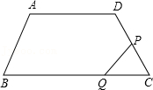

第17讲 平行四边形的性质
目标导航
1．理解平行四边形的概念，掌握平行四边形性质定理、等腰地形的性质与判定。
2. 会应用平行四边形的性质定理和等腰地形的性质与判定解决相关的几何证明和计算问题．
知识精讲
知识点01 平行四边形的性质
（1）平行四边形的概念：有两组对边分别平行的四边形叫做平行四边形．
（2）平行四边形的性质：
①边：平行四边形的对边相等．
②角：平行四边形的对角相等．
③对角线：平行四边形的对角线互相平分．
（3）平行线间的距离处处相等．
（4）平行四边形的面积：
①平行四边形的面积等于它的底和这个底上的高的积．
②同底（等底）同高（等高）的平行四边形面积相等．
【知识拓展】（2022春•东台市月考）如图，在▱ABCD中，点E是BC上一点，过点E作直线EF，交AD与点F，分别交AB、CD的延长线于点G、H，且EG＝FH．求证：BE＝DF．

【分析】由“AAS”可证△BEG≌△DFH，可得BE＝DF．
【解答】证明：∵四边形ABCD是平行四边形，
∴AB∥CD，∠ABC＝∠ADC，
∴∠E＝∠F，∠EBG＝∠FDH，
在△BEG和△DFH中，
，
∴△BEG≌△DFH（AAS）．
∴BE＝DF．
【点评】本题考查了平行四边形的性质，全等三角形的判定和性质，掌握全等三角形的判定方法是本题的关键．
【即学即练1】（2022•宝鸡模拟）如图，平行四边形ABCD的对角线AC与BD相交于点O，AB⊥AC，若AB＝3，AC＝8，则BD的长是（ ）
A．8 B．9 C．10 D．12
【分析】由平行四边形的性质得出OB＝OD，OA＝OC＝AC＝4，由AC⊥AB，根据勾股定理求出OB，即可得出BD的长．
【解答】解：∵四边形ABCD是平行四边形，
∴OB＝OD，OA＝OC＝AC＝4，
∵AB⊥AC，
∴由勾股定理得：OB＝＝＝5，
∴BD＝2OB＝10．
故选：C．
【点评】本题考查了平行四边形的性质、勾股定理；熟练掌握平行四边形的性质，由勾股定理求出OB是解决问题的关键．
【即学即练2】（2022•乐清市一模）如图，在▱ABCD中，AB＝BE，∠C＝70°，则∠BAE的度数为（ ）
A．35° B．45° C．55° D．65°
【分析】由平行四边形的性质得∠BAD＝∠C＝70°，AD∥BC，则∠BEA＝∠DAE，再由等腰三角形的性质得∠BEA＝∠BAE，则∠BAE＝∠DAE＝∠BAD，即可求解．
【解答】解：∵四边形ABCD是平行四边形，
∴∠BAD＝∠C＝70°，AD∥BC，
∴∠BEA＝∠DAE，
∵AB＝BE，
∴∠BEA＝∠BAE，
∴∠BAE＝∠DAE＝∠BAD＝×70°＝35°，
故选：A．
【点评】本题考查了平行四边形的性质、等腰三角形的性质等知识，熟练掌握平行四边形的性质是解题的关键．
【即学即练3】（2022春•睢宁县月考）▱ABCD的对角线相交于点O，BD＝14，AC
＝10，则BC的长可以是（ ）
A．8 B．20 C．14 D．22
【分析】根据平行四边形的性质得出BO＝OD＝7，AO＝CO＝5，进而利用三角形三边关系解答即可．
【解答】解：∵四边形ABCD是平行四边形，
∴BO＝OD＝7，AO＝CO＝5，
∴7﹣5＜BC＜7+5，
即2＜BC＜12，
故选：A．
【点评】此题考查平行四边形的性质，关键是根据平行四边形的对角线平分解答．
【即学即练4】（2022•陕西模拟）如图，AC为▱ABCD的对角线，点E、F在AC上，且AE＝CF，求证：DE＝BF．

【分析】由平行四边形的性质得AD＝CB，AD∥BC，则∠DAE＝∠BCF，再证△ADE≌△CBF（SAS），即可得出结论．
【解答】证明：∵四边形ABCD是平行四边形，
∴AD＝CB，AD∥BC，
∴∠DAE＝∠BCF，
在△ADE和△CBF中，
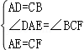，
∴△ADE≌△CBF（SAS），
∴DE＝BF．
【点评】本题考查了平行四边形的性质、全等三角形的判定与性质等知识，熟练掌握平行四边形的性质，证明△ADE≌△CBF是解题的关键．
知识点02 等腰梯形的性质
（1）性质：
①等腰梯形是轴对称图形，它的对称轴是经过上下底的中点的直线；
②等腰梯形同一底上的两个角相等；
③等腰梯形的两条对角线相等．

（2）由等腰梯形的性质可知，如果过上底的两个顶点分别作下底的两条高，可把等腰梯形分成矩形和两个全等的直角三角形，因此可知等腰梯形是轴对称图形，而一般的梯形不具备这个性质．
【知识拓展】（2021春•灞桥区校级月考）等腰三角形的底边长为10cm，一腰上的中线把三角形周长分成两部分的差为4cm，则这个三角形的腰长是（ ）
A．6cm B．14cm C．4cm或14cm D．6cm或14cm
【分析】两部分之差可以是底边与腰之差，也可能是腰与底边之差，解答时应注意．
【解答】解：如图，
BC＝10，由题意一腰上的中线把三角形周长分成两部分的差为4 cm
所以AC+AD﹣BD﹣BC＝4，即AC＝14cm
也有可能是BD+BC﹣AC﹣AD＝4，解得AC＝6cm
故选：D．
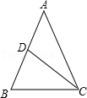
【点评】理解题中两部分之差的两种情况，解题时应全面考虑．
【即学即练1】（2021春•罗湖区校级期末）一个等腰梯形的两底之差为12，高为6，则等腰梯形的锐角为（ ）
A．30° B．45° C．60° D．75°
【分析】作梯形的两条高线，证明△ABE≌△DCF，则有BE＝FC，然后判断△ABE为等腰直角三角形求解．
【解答】解：如图，

作AE⊥BC、DF⊥BC，四边形ABCD为等腰梯形，AD∥BC，BC﹣AD＝12，AE＝6，
∵四边形ABCD为等腰梯形，
∴AB＝DC，∠B＝∠C，
∵AD∥BC，AE⊥BC，DF⊥BC，
∴AEFD为矩形，
∴AE＝DF，AD＝EF，
∴△ABE≌△DCF，
∴BE＝FC，
∴BC﹣AD＝BC﹣EF＝2BE＝12，
∴BE＝6，
∵AE＝6，
∴△ABE为等腰直角三角形，
∴∠B＝∠C＝45°．
故选：B．
【点评】根据等腰梯形的性质，结合全等三角形求解．
【即学即练2】（2022•祁阳县校级模拟）如图，等腰梯形ABCD中，AD∥BC，DE∥AB，梯形ABCD的周长为26，BE＝4，则△DEC的周长为 18 ．
【分析】求出DC＝AB，得出平行四边形ABED，求出BE＝AD＝4，DE＝AB，根据梯形和三角形的周长公式即可得到结论．
【解答】解：∵AD∥BC，DE∥AB，
∴四边形ABED是平行四边形，
∴AD＝BE＝4，AB＝DE，
∴CE＝BC﹣BE＝BC﹣4，
∴△DEC的周长是DE+EC+DC＝AB+BC+CD+AD﹣AD﹣BE＝26﹣4﹣4＝18，
故答案为：18．
【点评】本题考查了等腰梯形，平行四边形的判定和性质，熟练掌握平行四边形的判定和性质定理是解题的关键．
【即学即练3】（2016•冷水江市校级模拟）如图，等腰梯形ABCD中，AD∥BC，延长CB到E，使BE＝AD，连接AE、AC．
（1）求证：△AEB≌△CAD；
（2）若AD＝DC，∠BAD＝100°，求∠E的大小．
【分析】（1）要证明两个三角形全等，根据题目中的条件可以得到AB＝CD，BE＝AD，再根据题目中的条件可以得到∠ABE和∠D的关系，从而可以解答本题；
（2）根据第一问中三角形全等和题目中的条件，可以求出∠E的度数．
【解答】（1）证明：在梯形ABCD中，AD∥BC，AB＝CD，
∴∠ABC＝∠BCD，∠D+∠BCD＝180°，
∴∠ABC+∠D＝180°，
∵∠ABC+∠ABE＝180°，
∴∠ABE＝∠D，
∵AB＝CD，BE＝AD，
∴△AEB≌△CAD（SAS）；
（2）∵△AEB≌△CAD，AD＝DC，
∴AB＝BE，
∴∠E＝∠EAB，
∵AB＝CD，∠BAD＝100°，
∴∠D＝∠BAD＝100°，
∴∠ABE＝100°，
∴∠E＝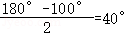．
【点评】本题考查等腰梯形的性质、全等三角形的判定与性质，解题的关键是明确题意，找出所求问题需要的条件．
【即学即练4】（2017春•岳池县期中）如图，在四边形ABCD中，AD∥BC，∠B＝90°，AB＝8cm，AD＝24cm，BC＝26cm，动点P从点A出发，以1cm/s的速度向点D运动；动点Q从点C同时出发，以3cm/s的速度向点B运动．规定当其中一个动点到达端点时，另一个动点也随之停止运动．设运动时间为t，求：
（1）当t为何值时，PQ∥CD？
（2）当t为何值时，PQ＝CD？
【分析】（1）由当PQ∥CD时，四边形PQCD为平行四边形，可得方程24﹣t＝3t，解此方程即可求得答案；
（2）根据PQ＝CD，一种情况是：四边形PQCD为平行四边形，可得方程24﹣t＝3t，一种情况是：四边形PQCD为等腰梯形，可求得当QC﹣PD＝QC﹣EF＝QF+EC＝2CE，即3t＝（24﹣t）+4时，四边形PQCD为等腰梯形，解此方程即可求得答案．
【解答】解：根据题意得：PA＝t，CQ＝3t，则PD＝AD﹣PA＝24﹣t，
（1）∵AD∥BC，即PD∥CQ，
∴当PD＝CQ时，四边形PQCD为平行四边形，
∴PQ∥CD，
即24﹣t＝3t，
解得：t＝6，
即当t＝6时，PQ∥CD；
（2）若要PQ＝CD，分为两种情况：
①当四边形PQCD为平行四边形时，
即PD＝CQ
24﹣t＝3t，
解得：t＝6，
②当四边形PQCD为等腰梯形时，
即CQ＝PD+2（BC﹣AD）
3t＝24﹣t+4
解得：t＝7，
即当t＝6或t＝7时，PQ＝CD．
【点评】此题考查了直角梯形的性质、平行四边形的判定、等腰梯形的判定以及全等三角形的判定与性质．此题难度适中，注意掌握数形结合思想与方程思想的应用．
知识点03 等腰梯形的判定
（1）利用定义：两腰相等的梯形叫做等腰梯形；
（2）定理：同一底上两个角相等的梯形是等腰梯形．
（3）对角线：对角线相等的梯形是等腰梯形．
判定一个梯形是否为等腰梯形，主要判断梯形的同一底上的两个角是否相等，可以通过添加辅助线把梯形底上的两个角平移到同一个三角形中，利用三角形来证明角的关系．
注意：对角线相等的梯形是等腰梯形这个判定方法不可以直接应用．
【知识拓展】（2020•广水市模拟）从正五边形的五个顶点中，任取四个顶点连成四边形，则这个四边形是等腰梯形的概率是（ ）
A．1 B． C． D．0
【分析】先得出从正五边形的五个顶点中，任取四个顶点连成四边形，一共有四种情况，再证明这四种都是等腰梯形，然后根据概率公式即可得出答案．
【解答】解：如图，从正五边形ABCDE的五个顶点中，任取四个顶点连成四边形，可得到四边形BCDE，CDEA，DEAB，EABC，ABCD，一共四种情况．
连接BE．
∵五边形ABCDE是正五边形，
∴BC＝DE＝CD＝AB＝AE，
根据多边形的内角和（n﹣2）×180得：
∠A＝∠ABC＝∠C＝∠D＝∠AED＝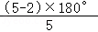＝108°，
∴∠ABE＝∠AEB＝（180°﹣∠A）＝36°，
∴∠CBE＝∠ABC﹣∠ABE＝72°，
∴∠C+∠CBE＝180°，
∴BE∥CD，
∴四边形BCDE是等腰梯形；
同理，可证四边形CDEA，DEAB，EABC，ABCD也都是等腰梯形，
∴从正五边形的五个顶点中，任取四个顶点连成四边形，则这个四边形是等腰梯形的概率是＝1．
故选：A．
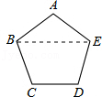
【点评】本题主要考查对三角形的内角和定理，等腰三角形的性质，等腰梯形的判定，概率公式，多边形的内角和定理等知识点的理解和掌握，综合运用这些性质进行推理是解此题的关键．
【即学即练1】（2019•涪城区校级开学）如图，在梯形ABCD中AD∥BC，E是BC中点，AE＝DE，求证：梯形ABCD是等腰梯形．
【分析】根据等腰三角形的性质得到∠1＝∠2，根据平行线的性质和等量代换得到∠3＝∠4，证明△ABE≌△DCE，根据全等三角形的性质得到AB＝DC，根据等腰梯形的概念证明结论．
【解答】证明：∵AE＝DE，
∴∠1＝∠2，
∵AD∥BC，
∴∠1＝∠3，∠2＝∠4，
∴∠3＝∠4，
∵E是BC中点，
∴BE＝CE，
在△ABE和△DCE中，
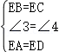，
∴△ABE≌△DCE（SAS），
∴AB＝DC，
∴梯形ABCD是等腰梯形．
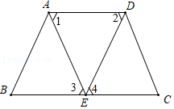
【点评】本题考查的是等腰梯形的判定、全等三角形的判定和性质，掌握等腰梯形的概念、全等三角形的判定定理和性质定理是解题的关键．
【即学即练2】（2021春•海淀区校级期中）在小学时，我们知道只有一组对边平行的四边形叫做梯形．梯形中，平行的两边叫做梯形的底边，较长的一条底边叫下底，较短的一条底边叫上底；不平行的两边叫做梯形的腰．特殊地，两腰相等的梯形叫做等腰梯形，如图，在四边形ABCD中，若AB∥CD，AD＝BC．则四边形ABCD是等腰梯形．
请你回答下面的问题：
（1）请你用文字语言写出等腰梯形的两个性质（定义除外）；
（2）请从你写出的性质中，选择一个进行严格的证明（写出已知、求证，并证明）．
【分析】（1）根据等腰梯形的性质即可得到结论；
（2）性质1：如图，过点C作CE∥AD交AB于点E．根据平行四边形的判定和性质得到AD＝CE且∠A＝∠CEB，根据等腰三角形的性质得到∠A＝∠B，根据平行线的性质得到∠BCD＝∠D．
性质2：根据梯形的性质1得到∠DAB＝∠CBA，根据全等三角形的性质即可得到结论．
【解答】解：（1）性质1：等腰梯形同一底边上的两个角相等；
性质2：等腰梯形的两条对角线相等；
（2）性质1：等腰梯形同一底边上的两个角相等．
已知：如图，等腰梯形ABCD中，AB∥CD，AD＝BC，
求证：∠A＝∠B，∠C＝∠BCD．
证明：如图，过点C作CE∥AD交AB于点E．
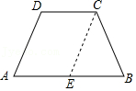
∵AE∥CD，AD∥CE，
∴四边形AECD是平行四边形．
∴AD＝CE且∠A＝∠CEB，
∵AD＝BC，
∴CE＝BC，
∴∠CEB＝∠B，
∴∠A＝∠B，
∵AB∥CD，
∴∠A+∠D＝180°，∠B+∠C＝180°，
∴∠C＝∠D．
性质2：等腰梯形的两条对角线相等，
已知：如图，等腰梯形ABCD中，AB∥CD，AD＝BC，连接对角线AC，BD，
求证：AC＝BD．
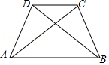
证明：∵等腰梯形ABCD，AB∥CD，AD＝BC，
∴∠DAB＝∠CBA，
∵在△DAB和△CBA中，
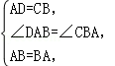
∴△DAB≌△CBA（SAS），
∴BD＝AC．
【点评】
本题考查了等腰梯形的性质，全等三角形的判定和性质，平行线的判定和性质，等腰三角形的性质，正确的作出辅助线是解题的关键．
能力拓展
一．选择题（共3小题）
1．（2018•顺庆区校级自主招生）为“弘扬传统文化，诵读国学经典”，南充高中准备选出1065名学生，排成一个n排的等腰梯形阵诵读国学，且这n排学生数按每排都比前一排多一人的规律排列，则当n取得最大值时，排在这个等腰梯形阵最外面的一周的学生总人数是（ ）
A．126 B．127 C．128 D．129
【分析】根据题意，可设第一排有a名学生，则第n排有a+n﹣1，则可求和得：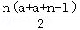＝1065；又由a与n为正整数，n取到最大值，即可求得a与n的值，求得等腰梯形的周长即可．
【解答】解：设第一排有a名学生，则第n排有a+n﹣1，
∴＝1065，
∵a与n为正整数，n取到最大值，
∴a＝21，n＝30，
∴排在这等腰梯形阵最外面的一周的学生总人数是：a+a+n﹣1+n﹣2+n﹣2＝127．
故选：B．
【点评】此题考查了梯形的面积的求解方法与梯形的周长的求解方法．解此题的关键是要注意所有量都为整数．解二元一次方程即可．注意方程思想的应用．
2．（2020•巴南区自主招生）如图，在平行四边形ABCD中，点E在对角线AC上，且BE⊥AB，若∠ACD＝20°，则∠CEB的度数是（ ）

A．95° B．100° C．110° D．115°
【分析】根据平行四边形的性质得出∠CAB＝20°，利用互余和互补解答即可．
【解答】解：∵四边形ABCD是平行四边形，
∴AB∥CD，
∵∠ACD＝20°，
∴∠CAB＝20°，
∵BE⊥AB，
∴∠AEB＝90°﹣20°＝70°，
∴∠CEB＝180°﹣70°＝110°，
故选：C．
【点评】此题考查平行四边形的性质，关键是根据平行四边形的性质得出∠CAB＝20°解答．
3．（2020•和平区校级自主招生）如图，在▱ABCD中，E，F分别为边AB，BC的中点，AF交DE于点G．若▱ABCD面积为20，则四边形BEGF的面积为（ ）
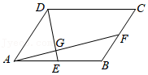
A． B．4 C． D．3
【分析】延长DC，AF交于点M，通过证明△ABF≌△MCF，E，F分别为边AB，BC的中点，可得AE＝DM，再通过证明△AEG∽△MDG可得＝＝，再通过三角形的面积比求出S_{四边形BEGF}＝S_{△ADG}，从而求解．
【解答】解：延长DC，AF交于点M，
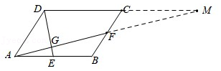
∵F为BC的中点，
∴CF＝BF，
∵DM∥AB，
∴∠M＝∠FAB，
在△ABF和△MCF中，
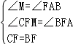，
∴△ABF≌△MCF（AAS），
∴AB＝CM＝CD，
∵E为AB中点，
∴AE＝AB＝DM，
∵DM∥AB，
∴△AEG∽△MDG，
∵＝＝，
∴S_{△AEG}：S_{△ADG}＝1：4，
∵S_{△ADE}＝S_{△ABF}＝S_{平行四边形ABCD}＝5，
∴S_{△AEG}＝S_{△ADG}＝S_{△ADE}＝1，
∴S_{△ADG}+S_{△AEG}＝S_{四边形BEGF}+S_{△AEG}，
∴S_{四边形BEGF}＝S_{△ADG}＝S_{△ADE}﹣S_{△AEG}＝5﹣1＝4．
故选：B．
【点评】本题考查平行四边形与相似三角形的结合，解题关键是掌握平行四边形的性质，相似三角形的判定，通过添加辅助线求解．
二．解答题（共6小题）
4．（2021•黄州区校级自主招生）如图，在▱ABCD中，AB＝3，AD＝6，∠ABC＝60°，E为BC的中点，
（1）求∠CED；
（2）求DE的长．
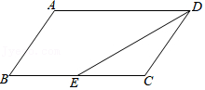
【分析】（1）根据平行四边形的性质得到BC＝AD＝6，∠C＝120°，CD＝AB＝3，而CE＝3，所以CE＝CD，然后根据等腰三角形的性质和三角形内角和可计算出∠CED的度数；
（2）作CH⊥DE于H，如图，利用等腰三角形的性质得到EH＝DH，然后利用含30度的直角三角形三边的关系计算出EH，从而得到DE的长．
【解答】解：（1）∵四边形ABCD为平行四边形，
∴BC＝AD＝6，∠C＝180°﹣∠B＝180°﹣60°＝120°，CD＝AB＝3，
∵E为BC的中点，
∴BE＝CE＝3，
∴CE＝CD，
∴∠CED＝∠CDE＝（180°﹣∠C）＝（180°﹣120°）＝30°；
（2）作CH⊥DE于H，如图，
∵CE＝CD，
∴EH＝DH，
在Rt△CEH中，CH＝CE＝，
∴EH＝CH＝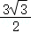，
∴DE＝2EH＝3．
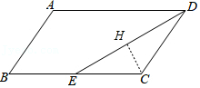
【点评】本题考查了平行四边形的性质：平行四边形的对边相等．平行四边形的对角相等；平行四边形的对角线互相平分．也考查了等腰三角形的性质．
5．（2020•徐汇区校级自主招生）定义：黄金梯形是指一条对角线能将自己分为两个等腰三角形的等腰梯形，则黄金梯形的上下底（上底小于下底）比为多少？
【分析】托勒密（Ptolemy）定理：圆的内接凸四边形两对对边乘积的和等于两条对角线的乘积．
【解答】解：等腰梯形内接圆于圆，由托勒密定理得：a²+ab＝b²，
所以（）²+﹣1＝0，
解得＝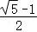或＝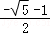（舍去）．
即黄金梯形的上下底（上底小于下底）比为：．
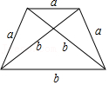
【点评】本题主要考查了等腰梯形的性质，等腰三角形的性质，重点是根据黄金梯形的定义提取相关信息，难度不大．
6．（2020•渝中区校级自主招生）在平行四边形ABCD中，AC＝BC，BE⊥AC分别交直线AC、AD于点E、F．点G是BC上一点，连接EG，过点G作GQ⊥AB分别交BF、AB于点P、Q．
（1）如图1，若AB＝AC，BE＝3，求AF的长度．
（2）如图2，若PG＝2BQ，请探究EG、BG、CG的数量关系，并说明理由．
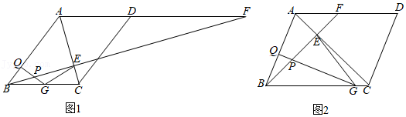
【分析】（1）设AB＝6x，AC＝5x，运用勾股定理建立方程可求得：x＝，AE＝x＝，CE＝x＝，BC＝5×＝，再由AD∥BC，可得△AEF∽△CEB，即可求得答案．
（2）如图2，过点G作GH∥AC交AB于点H，交BE于点K，作GM⊥AC于点M，先证明△BHK≌△GPK（AAS），进而得出BK＝GK，∠KBG＝∠KGB＝45°，再利用三角函数可得KG＝BG，GM＝CG，再证明四边形EKGM是矩形，进而可得EK＝GM＝CG，由勾股定理得EK²+KG²＝EG²，即可得出答案．
【解答】解：（1）如图1，∵AB＝AC，
∴设AB＝6x，AC＝5x，
∴AC＝BC＝5x，
∵BE⊥AC，BE＝3，
∴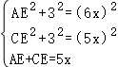，
解得：x＝，AE＝x＝，CE＝x＝，
∴BC＝5×＝，
∵四边形ABCD是平行四边形，
∴AD∥BC，
∴△AEF∽△CEB，
∴＝，即＝，
∴AF＝．
（2）BG²+CG²＝2EG².理由如下：
如图2，过点G作GH∥AC交AB于点H，交BE于点K，作GM⊥AC于点M，
∵AC＝BC，
∴∠CBA＝∠CAB，
∵GH∥AC，
∴∠GHB＝∠CAB，
∴∠CBA＝∠GHB，
∴GH＝GB，
∵GQ⊥AB，
∴BQ＝HQ，即BH＝2BQ，
∵PG＝2BQ，
∴BH＝PG，
∵BE⊥AC，
∴∠BEC＝90°，
∵GH∥AC，
∴∠BKG＝∠BEC＝90°，
∴∠GKE＝180°﹣∠BKG＝90°，∠BKH＝∠BEC＝90°，
∴∠BKH＝∠GKP，
∵∠HBK+∠BHK＝90°，∠PGK+∠BHK＝90°，
∴∠HBK＝∠PGK，
∴△BHK≌△GPK（AAS），
∴BK＝GK，
∴∠KBG＝∠KGB＝45°，
∴KG＝BG•sin∠KBG＝BG•sin45°＝BG，
∵GH∥AC，
∴∠BCE＝∠BGK＝45°，
∵∠CMG＝90°，
∴GM＝CG•sin∠GCM＝CG•sin45°＝CG，
∵∠GME＝∠MEK＝∠EKG＝90°，
∴四边形EKGM是矩形，
∴EK＝GM＝CG，
在Rt△EGK中，∵EK²+KG²＝EG²，
∴（BG）²+（CG）²＝EG²，
∴BG²+CG²＝EG²，
∴BG²+CG²＝2EG²．
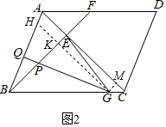

【点评】本题是几何综合题，主要考查了平行四边形的性质，矩形的判定和性质，全等三角形的判定与性质，相似三角形的判定和性质，等腰直角三角形的判定与性质，勾股定理，三角函数等知识，综合性强，难度较大，第（2）问添加辅助线证明△BHK≌△GPK是解决问题的关键．
7．（2020•九龙坡区自主招生）如图，在平行四边形ABCD中，连接DB．过D点作DE⊥AB于点E，过BE上一点F作FG⊥AD于点G，交DE于点P；过F作FH⊥DB于点H，连接EH．
（1）若DE＝6，DC＝10，AD＝2，求BE的长．
（2）若AE＝PE，求证：DH+HF＝EH．
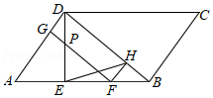
【分析】（1）根据勾股定理得到AE＝＝＝2，根据平行四边形的性质得到AB＝CD＝10，于是得到BE＝AB﹣AE＝8；
（2）如图，过点E作EM⊥HE，交HF的延长线于点M，连接AP，GE，DF，根据等腰直角三角形的性质得到∠PAE＝∠APE＝45°，推出点A，点E，点P，点G四点共圆，根据圆周角定理得到∠PGE＝∠PAE＝45°，推出点D，GH，点E，点F四点共圆，根据圆周角定理得到∠EDF＝∠PGE＝45°，求得∠EDF＝∠DFE＝45°，得到DE＝EF，又由于点D，点E，点F，点H四点共圆，得到∠DFE＝∠DHE＝45°，∠EDF＝∠EHF＝45°，且EM⊥EH，根据全等三角形的性质即可得到结论；
方法二：根据全等三角形的性质得到DE＝EF，延长BD到Q使DQ＝FH，由全等三角形的性质得到∠QED＝∠HEF，QE＝EH，求得∠QEH＝∠DEB＝90°，得到△QEH
是等腰直角三角形，于是得到结论．
【解答】解：（1）∵DE⊥AB，
∴AE＝＝＝2，
∵四边形ABCD是平行四边形，
∴AB＝CD＝10，
∴BE＝AB﹣AE＝8；
（2）方法一：如图，过点E作EM⊥HE，交HF的延长线于点M，连接AP，GE，DF，
∵AE＝PE，且DE⊥AE，
∴∠PAE＝∠APE＝45°，
∵∠AGP＝∠AEP＝90°，
∴点A，点E，点P，点G四点共圆，
∴∠PGE＝∠PAE＝45°，
∵∠DGF＝∠DEF＝90°，
∴点D，GH，点E，点F四点共圆，
∴∠EDF＝∠PGE＝45°，
∴∠EDF＝∠DFE＝45°，
∴DE＝EF，
∵∠DHF＝∠DEF＝90°，
∴点D，点E，点F，点H四点共圆，
∴∠DFE＝∠DHE＝45°，∠EDF＝∠EHF＝45°，且EM⊥EH，
∴∠M＝∠EHF＝45°，
∴EH＝EM，
∴HM＝EH，
∵∠DEB＝∠HEM＝90°，
∴∠DEH＝∠FEM，且∠DHE＝∠M＝45°，DE＝EF，
∴△DEH≌△FEM（AAS）
∴DH＝MF，
∴DH+HF＝MF+HF＝HM＝EH．
方法二：∵∠AED＝∠DGP＝∠PEF＝90°，∠DPG＝∠EPF，
∴∠ADE＝∠PFE，
∴△ADE≌△PFE（AAS），
∴DE＝EF，
延长BD到Q使DQ＝FH，
∵FH⊥BD，
以上内容仅为本文档的试下载部分，为可阅读页数的一半内容。如要下载或阅读全文，请访问：https://d.book118.com/127015051150006043

